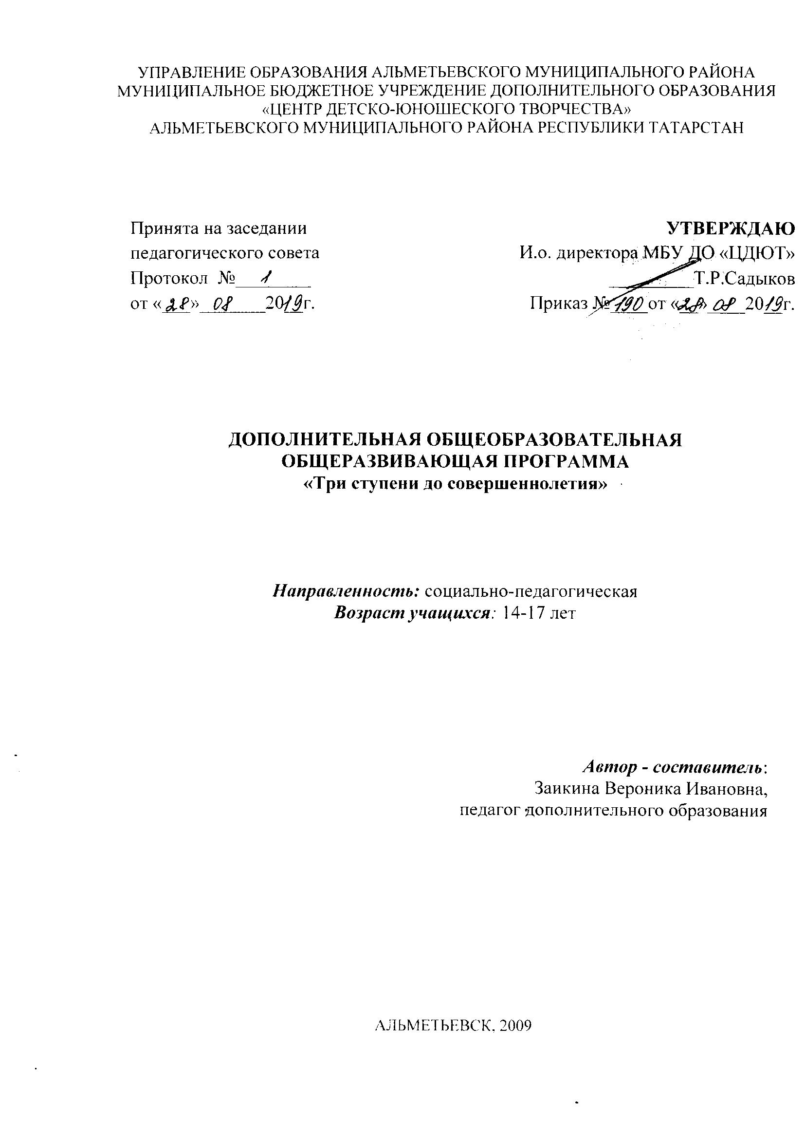

Информационная карта образовательной программы
11 | Образовательная организация | Муниципальное бюджетное учреждение дополнительного образования «Центр детско-юношеского творчества»
22 | Полное название программы | Дополнительная общеобразовательная общеразвивающая программа  «Три ступени до совершеннолетия»
33 | Направленность программы | Социально-педагогическая
44 | Сведения о разработчике | Заикина Вероника Ивановна, педагог дополнительного образования
55 | Сведения о программе:
55.1 | Срок реализации | 2 года обучения
55.2 | Возраст учащихся | 14-17 лет
55.3 | Характеристика программы:  - тип программы  - вид программы | Дополнительная общеобразовательная программа  авторская  общеразвивающая
55.4 | Цель программы | Воспитание личности, социально-адаптированной, творчески развитой, со сформированными духовно-нравственными, патриотическими, правовыми знаниями и взглядами в мировом сообществе.
66 | Формы образовательной деятельности  Методы образовательной деятельности | Групповые, индивидуальные;  - обучающие семинары;  - игры: деловые, спортивно-оздоровительные, интеллектуальные, познавательные, интеллектуально-творческие, познавательно развлекательные;  - коррекционные игры;  - концертно-игровые программы;  - коллективно-творческие дела;  - викторины и тестовые задания;  - круглые столы;  - практикумы и художественные работы;  - психологические тренинги;  - пресс-конференции;  - «мозговые атаки», «мозговые штурмы»;  - экскурсии, туристические походы;  - волонтерские акции;  - обмен опытом со сверстником;  - социологические опросы.  - объяснительно-иллюстрационный;  - репродуктивный;  - частично-поисковый;  - проблемный;  - переубеждения;  - исследовательский;  - практический;  - переключения;  - стимулирования и поощрения;  - логический.
77 | Формы мониторинга результативности | Проведение мониторинга:  первичный контрольный срез - тест «Неужели ты часть толпы?»,  промежуточный контрольный срез - концертно-игровая программа «Новогоднее шоу»,  итоговый контрольный срез - творческий экзамен «Калейдоскоп»
88 | Результативность реализации программы | - Формирование личности, обладающей управленческими качествами и способной адаптироваться в современном обществе;  - Развитие толерантных межличностных отношений;  - Воспитание высоконравственной, ответственной с правовой точки зрения личности воспитанника, активизирующего деятельность на разрешение социальных и экологических проблем;  - Формирование творческого мышления и проявление творческих способностей при любых деятельных началах воспитанников;  - Четкое осознание, что человек - творец красоты, социум для него - лучший учитель.
99 | Дата утверждения и последней корректировки программы | 28.08.2019
110 | Рецензенты | Садетдинов Дмитрий Шейисданович, начальник Управления образования Альметьевского муниципального района, кандидат педагогических наук

